**Тарелка (обратный декупаж на черном)**

**Материалы:**   
[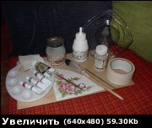](http://keep4u.ru/full/070508/0f96db6631aa81d4c5/jpg)  
1. Стеклянная тарелка   
2. Бумажный скотч   
3. Кисточки: тоненькая и широкая (№14)   
4. Салфетка   
5. Краски акриловые (золотая, белая, черная, красная, зеленая)   
6. Бинт   
7. ПВА   
8. Финишный лак (я использовала акриловый глянцевый, но можно любой)

[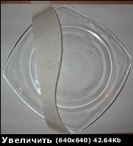](http://keep4u.ru/full/070508/53761e5cd2e5cf7cba/jpg)[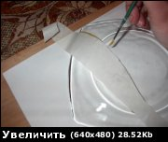](http://keep4u.ru/full/070508/a6f0961bd2f62c4743/jpg)[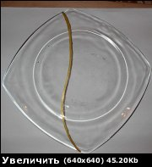](http://keep4u.ru/full/070508/b54d0ad44202abd272/jpg)  
Вырезаем и наклеиваем скотч на тарелку .Проводим золотую полосу .Скотч снимаем.

[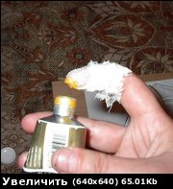](http://keep4u.ru/full/070508/a840dab66ddfd16144/jpg).[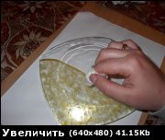](http://keep4u.ru/full/070508/d608fb0933ccd1a348/jpg)[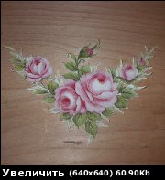](http://keep4u.ru/full/070508/b8c0443fdb88f84a7f/jpg)  
Обматываем палец бинтом, прямо из тюбика промакиваем его золотой краской Прокручивая пальцем в разных направлениях, рисуем завитушки

Вырезаем мотив из салфетки как можно точнее, чтобы поля оставались не очень большими

[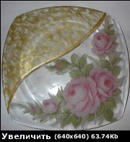](http://keep4u.ru/full/070508/cc2e8cff132375552b/jpg)[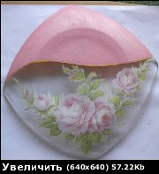](http://keep4u.ru/full/070508/be7d06d18c15b6b15e/jpg)[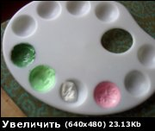](http://keep4u.ru/full/070508/97ffa84722816a19dc/jpg)  
Наклеиваем салфетку .Закрашиваем золото розовым акрилом

Понадобится смешать белый с красным, белый с зеленым и, в уже получившийся салатный, добавить капельку черного

Мотив закрашиваем постепенно, сначала оттеняем розовым - цветы, и темно-зеленым - листья.

Потом цветы докрашиваем белым, а листья - салатным  
[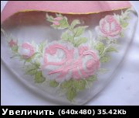](http://keep4u.ru/full/070508/50c7151236d981c958/jpg)[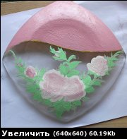](http://keep4u.ru/full/070508/27cfe2a2df1309f1de/jpg)[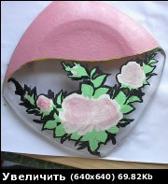](http://keep4u.ru/full/070508/477aee3cb87672487c/jpg)  
Обводим мотив черной краской прямо по салфетке, чтобы пропитать поля (а то останутся заметными)

[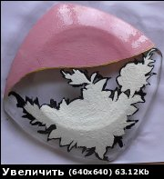](http://keep4u.ru/full/070508/e3881bfc48df877ead/jpg)[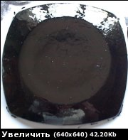](http://keep4u.ru/full/070508/0293cea8377654af47/jpg)[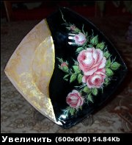](http://keep4u.ru/full/070507/9192498ac2f8a71f79/jpg)  
Закрашиваем его белой краской, чтобы не было проплешин

Покрываем лаком и закрашиваем черной краской полностью.   
Когда высохнет, покрываем еще парочкой слоев лака